江苏省大丰市万盈二中2014届九年级中考物理复习《功的原理》例题和练习题

【知识要点】
1．内容：使用机械时，人们所做的功，都不会少于直接用手所做的功；即：使用任何机械都不省功。
2．理解：（1）理想机械（忽略摩擦和机械本身的重力）：使用机械时，人们对机械所做的功（W₁＝FS）等于直接用手对重物所做的功（W₂＝Gh）
（2）实际机械（考虑摩擦和机械本身的重力）：使用机械时，人们对机械所做的功（W_{总}＝FS）大于直接用手对重物所做的功（W_{有用}＝Gh）
3．说明：①功的原理是一个普遍的结论，对于任何机械都适用。
②功的原理告诉我们：使用机械要省力必须费距离，要省距离必须费力，既省力又省距离的机械是没有的。
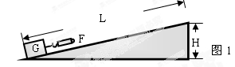
③使用机械虽然不能省功，但人类仍然使用，是因为使用机械或者可以省力、或者可以省距离、也可以改变力的方向，给人类工作带来很多方便。
4．应用：斜面（如图1）
①理想斜面：斜面光滑；
②理想斜面遵从功的原理；
③理想斜面公式：FL=Gh 其中：F：沿斜面方向的拉力；L：斜面长；G：物重；h：斜面高度。
如果斜面与物体间的摩擦为f ，则：FL=fL+Gh；这样F做功就大于直接对物体做功Gh 。
【例题1】我们在学习杠杆原理时知道阿基米德有一句豪言壮语——“给我一根杠杆和一个支点，我就能撬动地球”。小刚同学对此产生了疑惑，他查阅了有关资料，知道地球的质量为6×10²⁴kg。并且假设支点距地球1m，如图2所示，阿基米德给杠杆的最大压力为600N，则阿基米德需要一根约为________m的轻质杠杆。即使他以100km/h的速度（相当于小汽车在高速公路上的速度）匀速下压杠杆，要将地球撬起1cm，也需要________年（1年约为10⁴小时）。小刚据此指出这一豪言壮语是不可能实现的。你对小刚同学的做法有何评价________________________________。
【例题2】如图3所示，物体A的质量m=12kg，在拉力F的作用下，物体A以0.1m/s的速度在水平面上做匀速直线运动，弹簧测力计的示数为12N，忽略滑轮与绳子的摩擦力以及滑轮、弹簧测力计和绳子所受的重力，并且绳子足够长。求：（1）物体A与水平面间摩擦力f的大小；
（2）拉力F的大小；（3）物体A运动10s的过程中，拉力F所做的功。
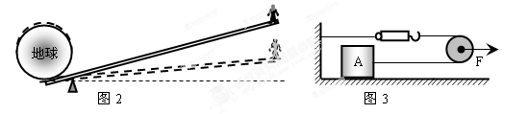

【例题3】小周学过有关“功”的知识后提出了一个问题：“用斜面提升物体所做的功与斜面的倾斜程度有没有关系?” 针对这个问题他做了在斜面上匀速拉动物块的探究实验，如图4所示，并记录实验数据如下： （1）根据表中数据，可求出三次实验拉力所做的功为多少J（填在表格中）
（2）通过对上述实验数据的分析，你认为斜面省力情况与斜面倾斜程度的关系是：斜面越陡，越_________________；
（3）通过对上述实验数据的分析，你对功的问题可获得的初步结论是：_________________。
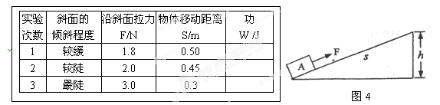
【例题4】小柯积极参加体育锻炼。
（1）图5甲所示为小柯初学俯卧撑时的姿势，图乙所示为他经练习后的俯卧撑姿势。图5乙中小柯双手所受的支持力___________（填“＞”、“＜”或“＝”）图甲的情况。[来源:学_科_网Z_X_X_K]
（2）图乙中，他的身体可作为一个杠杆，O点是支点。他的质量为50kg，所受重力可视为集中在A点。将身体撑起时，地面对双手的支持力至少多大？若撑起时肩部上升0.4m，他至少克服重力做多少功？（取g=10N/kg）[来源:学|科|网] 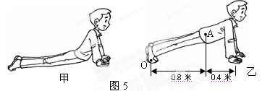
【练习】
1．使用机械时，人们所做的功______不用机械而直接用手所做的功，也就是______________，这个结论叫做功的原理。
2．机械师设计制造的任何机械都遵循__________原理，使用机械的目的是省__________或者省__________，但不能省__________。
3．用一根杠杆把一个重120牛的物体匀速举高0.3米，而杠杆的动力作用点下降0.9米，则动力做的功是__________焦，动力是__________牛，动力臂与阻力臂之比是__________（不计杠杆的重力和摩擦阻力）。
4．某同学用100N的力作用在杠杆上，做了200J的功，把物体举高了0.5m，这时手下降的高度是__________m，被举高的物体重力为__________N，（不计杠杆自重和摩擦）此杠杆的动力臂与阻力臂之比为__________。
5．一个杠杆的动力臂是60cm，阻力臂是20cm，用它将300N的重物匀速升高2cm，不考虑杠杆自重和摩擦，动力是________N，动力作用点移动了________cm，动力做了________J的功。
6．用杠杆提物体，手竖直向下压杠杆的动力保持50Ｎ不变，手向下移动了1ｍ，物体缓缓升高了0.2ｍ，则动力做的功是________Ｊ，这个物体重是_______Ｎ．
7．大伟同学用一个距离手3m高的定滑轮拉住重100N的物体，从滑轮正下方沿水平方向移动4m，不计绳重和摩擦，他至少做功（ ）
A．200J B．300J C．400J D．500J
8．用一个本身重可以忽略的动滑轮提起300牛的重物，人对绳做功是300焦耳，则人所用的拉力和重物升高的距离是（ ）
A．150牛，重物升高1米 B．150牛，重物升高2米
C．300牛，重物升高1米 D．300牛，重物升高2米
9．只用一个动滑轮把重物举高5米，所用的动力是60牛顿，动力所做的功是（不考虑动滑轮受到的重力和磨擦）（ ）
A．300焦耳 B．150焦耳 C．900焦耳 D．600焦耳
10．物体重840N,动滑轮重160N,用力F将物体以1m/s的速度匀速竖直提升，若不计绳重和摩擦，拉力F的大小是___________N，10S后拉力做功___________J。
11．如图6所示，质量为70 kg的工人用一定滑轮将重为150N的一桶泥灰提起，在提升过程中，工人对地面的压力为____________N，工人所受的合力为____________N，若把泥灰向上提3m，工人做的功为____________J。（不计摩擦、绳重，g=10N/kg）
12．用如图7所示的滑轮组提升480N的物体，作用在绳端的拉力为200N，重物升高2m，则拉力做的功为_________J，滑轮组克服重力做的功为_________J。
13．如图8所示，建筑工人用滑轮组提升重为200N的泥桶，所用的拉力为80N，若工人在5S，内将泥桶匀速向上提升2m，则拉力的功为_______J。
14．如图9中，物体A重50N，物体B重30N，物体A在物体B的作用下向右做匀速直线运动．如果在物体A上加一个水平向左的力F₂拉动物体A，使物体B以0.1m/s的速度匀速上升，2s内拉力F₂所做的功是________J．（滑轮和绳子的重以及绳子与滑轮之间的摩擦均不计）
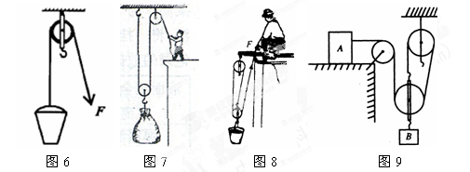
15．如图10所示，物体A通过动滑轮在水平拉力F的作用下沿水平面以2m/s的速度匀速运动，此时弹簧秤B的读数为8N，如果动滑轮，绳子，弹簧秤的重力和摩擦均不考虑，那么物体A与水平面的摩擦力以及2s内F所做的功分别为（ ）
A．8N，32J B．16 N，32 J C．8N，64J D．16 N，64 J
16．如图11，在水平拉力F作用下，使重40N的物体A匀速移动5m，物体A受到的摩擦力为5N，不计滑轮，绳子重及摩擦，拉力F做的功为（ ）
A．50J B．25J C．100J D．200J
17．小明利用如图12所示的装置沿水平方向将一个重2000N的物体A向左匀速拉动2m,物体A受到的摩擦力为600N，作用在绳端的拉力为250N，拉力做的功为_________J；
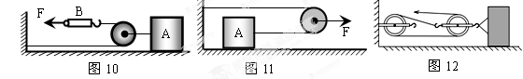
18．用长6ｍ的木板把2000Ｎ的重物匀速推到高1.5ｍ的汽车上，如没有摩擦，则沿斜面的推力大小是______N；若沿斜面向上的推力大小为800N，则推力做功是______J
19．有一斜面高h=1m，长L=4m，重200N的重物在沿光沿斜面向上的拉力F的作用下,匀速到达斜面顶端，根据功的原理。F=______N，斜面对重物的摩擦力为______N，如果斜面高度不变，要使拉力更小些,则必须使斜面的长度________（选填“变大”、“变小”或“保持不变”）。
20．分别用杠杆、斜面和滑轮组将同一物体举到相同高度，对物体所做的功（ ）
A. 杠杆最多 B. 斜面最多 C. 滑轮组最多 D. 一样多
21．山区里常常可看见挑夫挑着重物上山，在斜坡上走S形路线，他们这是为了（ ）
A．使人做的功少一点 B．使人省力一些 C．这是他们的习惯 D．以上说法都不对
22．如图13所示，AB=3AE，AC=2AE，AD=1.5AE，若把物体从斜面底部沿AB、AC、AD三个斜面匀速拉到顶端A时，（不计摩擦）则（ ）[来源:学科网ZXXK]
A. 沿着AB用的拉力最小，做功最多 B. 沿着AC用的拉力最小，做功最多
C. 沿着AD用的拉力最小，做功也最小 D. 沿着三个斜面用的拉力不相等，做功一样多
23．如图14所示为等高的光滑斜面，甲斜面长4m，乙斜面长5m，把同一重物分别沿甲、乙两个斜面拉到斜面的顶端所用的力分别是Ｆ_{甲}、Ｆ_{乙}，所做的功分别是Ｗ_{甲}、Ｗ_{乙}，则：Ｆ_{甲}∶Ｆ_{乙}＝_________，Ｗ_{甲}∶Ｗ_{乙}＝__________．
